**TRƯỜNG TIỂU HỌC TIỀN YÊN**

**GIỚI THIỆU BỘ SÁCH GIÁO KHOA LỚP 1 - KNTT**

**Thư viện xin trân trọng giới thiệu đến các thầy cô, các em học sinh, các bậc phụ huynh sách giáo khoa lớp 1 - Bộ sách Kết nối tri thức với cuộc sống**

Với thông điệp “Kết nối tri thức với cuộc sống”, bộ SGK này được biên soạn theo mô hình hiện đại, chú trọng vai trò của kiến thức, nhưng kiến thức cần được “kết nối với cuộc sống”, bảo đảm: 1) phù hợp với người học; 2) cập nhật những thành tựu khoa học hiện đại, phù hợp nền tảng văn hóa và thực tiễn Việt Nam; 3) giúp người học vận dụng để giải quyết những vấn đề của đời sống: đời sống cá nhân và xã hội, đời sống tinh thần (đạo đức, giá trị nhân văn) và vật chất (kĩ năng, nghề nghiệp).

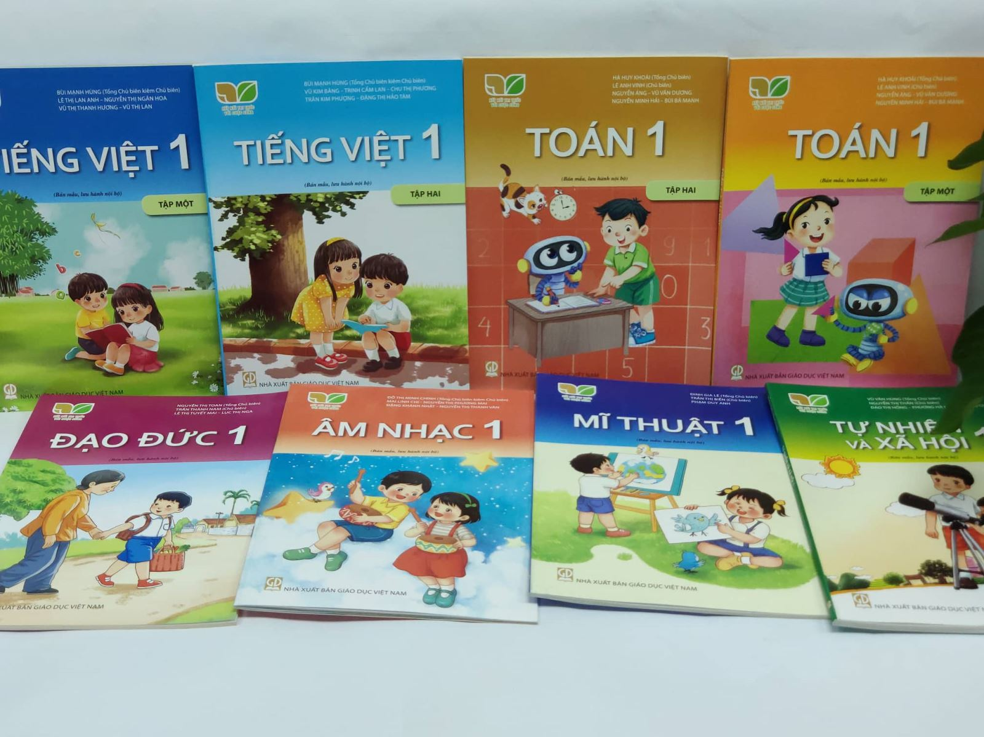

**TIẾNG VIỆT 1**

Tác giả: Bùi Mạnh Hùng (Tổng chủ biên kiêm Chủ biên); Lê Thị Lan Anh, Nguyễn Thị Ngân Hoa, Vũ Thị Thanh Hương, Vũ Thị Lan, Vũ Kim Bảng, Trịnh Cẩm Lan, Chu Thị Phương, Trần Kim Phượng, Đặng Thị Hảo Tâm.

Bộ sách Tiếng Việt 1 thực hiện tư tưởng đổi mới chủ đạo, xuyên suốt trong biên soạn SGK của NXB Giáo dục Việt Nam: Kết nối tri thức với cuộc sống. Kiến thức trong SGK không chỉ cần hiểu và ghi nhớ, mà phải là “chất liệu” quan trọng giúp HS hình thành, phát triển các phẩm chất và năng lực mà các em cần có trong cuộc sống.  
Bộ sách tiếp thu những thành quả mới nhất trong biên soạn SGK dạy học ngôn ngữ từ các nước phát triển và kế thừa kinh nghiệm dạy học tiếng Việt tại Việt Nam; giúp GV và HS triển khai hiệu quả việc dạy học ngôn ngữ thông qua các hoạt động giao tiếp trong ngữ cảnh tự nhiên và gần gũi với đời sống.

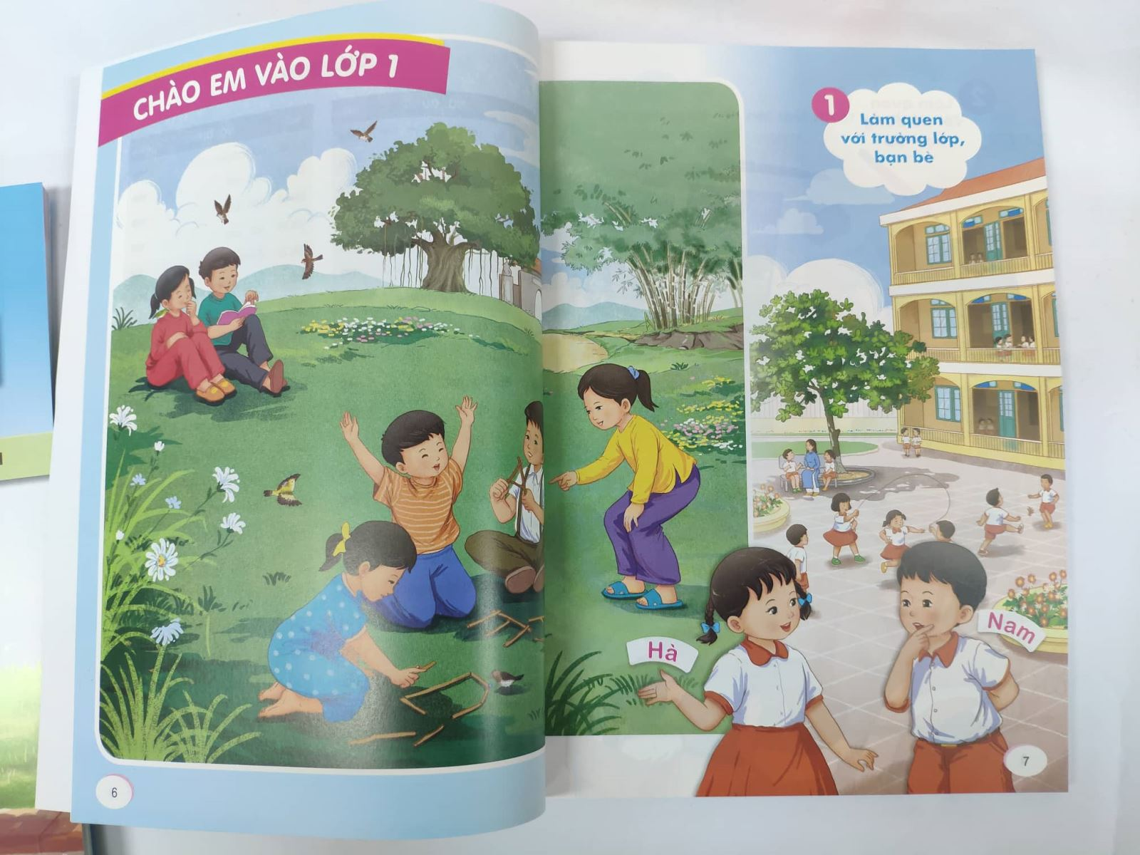

Tiếng Việt 1 có những đột phá trong thiết kế bài học: Việc dạy học các vần riêng biệt kết thúc ở học kì 1, các vần ít thông dụng được chuyển sang học kì 2 và lồng ghép vào những văn bản đọc trọn vẹn. Bằng cách thiết kế bài học như vậy, sách giúp HS không chỉ được phát triển nhanh kĩ năng giao tiếp mà còn có cơ hội phát triển khả năng quan sát, tưởng tượng, suy luận…  
Bộ sách khơi gợi hứng thú của người học qua những ngữ liệu đặc sắc, cách khai thác ngữ liệu sáng tạo và những hình ảnh sắc nét, sinh động.

**TOÁN 1**

Tác giả: Hà Huy Khoái (Tổng chủ biên), Lê Anh Vinh (Chủ biên), Nguyễn Áng, Vũ Văn Dương, Nguyễn Minh Hải, Bùi Bá Mạnh.

SGK Toán 1 được biên soạn bám sát theo quan điểm chung của bộ sách là Kết nối tri thức với cuộc sống, trong đó đảm bảo tính cơ bản, sáng tạo và thực tiễn. Do đó, cách tiếp cận luôn xuất phát từ thực tiễn đến trừu tượng, thông qua quan sát, trải nghiệm một số ví dụ cụ thể để học sinh rút ra quy luật. Các kiến thức được giới thiệu một cách trực quan, đi vào bản chất trước khi đi sâu vào kĩ thuật hay năng lực tính toán.

Về cấu trúc và nội dung, Toán 1 được thiết kế theo chủ đề thay vì tiết học. Cách tiếp cận này sẽ giúp giáo viên linh hoạt hơn trong giảng dạy tùy theo thực tế của lớp học. Hệ thống các bài tập, ví dụ minh họa được thiết kế theo định hướng phát triển năng lực, đảm bảo tính phân hóa cao, phục vụ cho tất cả các đối tượng HS.

Toán 1 lồng ghép rất nhiều hoạt động, trò chơi giúp GV cùng HS có thể trải nghiệm và tổ chức lớp học một cách đa dạng. Nhiều nội dung lịch sử, địa lí, văn học, khoa học và công nghệ được lồng ghép không chỉ giúp HS cảm thấy sự gần gũi của toán học mà còn tăng thêm hiểu biết, vốn sống cho các em.

Tuyến nhân vật trong sách được xây dựng xuyên suốt, lớn lên theo từng lớp và sẽ trở thành những người bạn thân thiết của mỗi HS trong những năm tháng học trò, giúp HS cảm thấy gần gũi và tương tác nhiều hơn với cuốn sách.

Do đặc thù của sách tiểu học, hệ thống hình ảnh, minh hoạ được đặc biệt được chú trọng đảm bảo tính xuyên suốt, tính logic và thẩm mĩ cao trong toàn bộ cuốn sách.

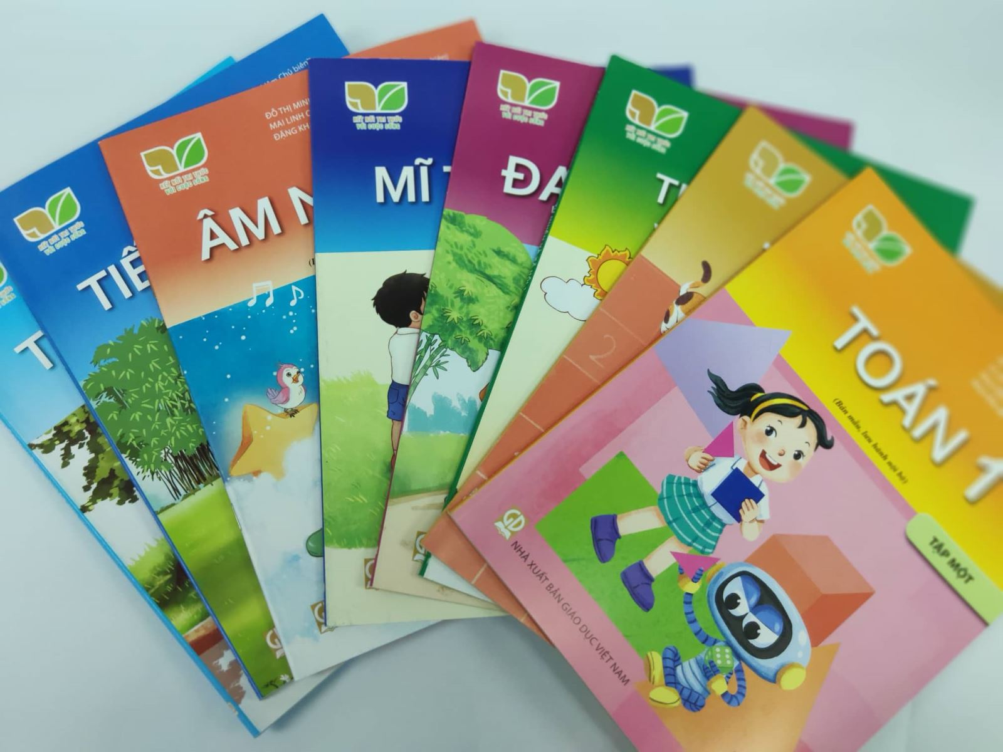

**ĐẠO ĐỨC 1**

Tác giả: Nguyễn Thị Toan (Tổng chủ biên), Trần Thành Nam (Chủ biên), Lê Thị Tuyết Mai, Lục Thị Nga

Với thông điệp “Khám phá tri thức - Kết nối yêu thương - Cùng em vui bước vào đời”, SGK Đạo đức 1 bước đầu hình thành cho HS những chuẩn mực hành vi đạo đức và kĩ năng sống đơn giản, thiết thực, chắt lọc từ những tình huống tiêu biểu trong đời sống sinh động của HS. Từ hiểu biết đến yêu thương và hành động trong niềm vui sống mỗi ngày là con đường giáo dục đạo đức một cách nhẹ nhàng, sinh động, hấp dẫn.

Đạo đức 1 cụ thể hóa 8 chủ đề trong chương trình, thiết kế thành 30 bài học với 30 chuẩn mực hành vi nhỏ. Các mạch nội dung của sách được sắp xếp khoa học theo cấu trúc đồng tâm về các mối quan hệ, theo định hướng tiếp cận năng lực.

Cấu trúc mỗi bài học trong sách dựa trên tiến trình nhận thức của HS, từ việc Nhận biết đến Thấu hiểu, Tin tưởng và Hành động. Qua quan sát tranh ảnh, tình huống…, HS tự khám phá các chuẩn mực hành vi đạo đức để trả lời câu hỏi: Cần làm gì? Làm như thế nào? Vì sao phải làm thế? Từ các tri thức đã được khám phá, HS luyện tập nhận xét, lựa chọn hành vi đúng, tránh hành vi sai; linh hoạt, sáng tạo vận dụng những điều đã học vào việc xử lí các tình huống đa dạng trong không gian mở.

SGK Đạo đức 1 chú ý kết hợp hài hòa giữa kênh hình và kênh chữ, đặc biệt ưu tiên kênh hình ở những bài đầu tiên. Kênh chữ được diễn đạt ngắn gọn, đơn giản, dễ hiểu, gần gũi với HS. Sách được in trên khổ giấy to, chất lượng giấy tốt, hình ảnh, màu sắc đẹp, hấp dẫn, kích thích trí tò mò và tư duy sáng tạo của HS.

Đạo đức 1 là phương tiện giúp GV đổi mới phương pháp, tổ chức thành công quá trình dạy học theo định hướng phát triển năng lực. Sách cũng là phương tiện giúp HS phát huy năng lực của bản thân thông qua các hoạt động học tập phong phú, đa dạng: quan sát tranh, nghe / đọc / kể truyện, thảo luận nhóm, chơi trò chơi, đóng vai xử lí tình huống... Nhờ đó, việc học Đạo đức sẽ trở thành một hành trình khám phá thú vị trong niềm hạnh phúc của HS.

**ÂM NHẠC 1**

Tác giả: Đỗ Thị Minh Chính (Tổng chủ biên kiêm Chủ biên), Mai Linh Chi, Nguyễn Thị Phương Mai, Đặng Khánh Nhật, Nguyễn Thị Thanh Vân.

Âm nhạc 1 được biên soạn trên tinh thần cụ thể hóa đầy đủ các tiêu chí biên soạn SGK theo Thông tư 33 của Bộ GD&ĐT; triển khai mạch nội dung, bám sát mục tiêu, yêu cầu cần đạt về phẩm chất, năng lực trong Chương trình giáo dục phổ thông môn Âm nhạc – Chương trình giáo dục phổ thông tổng thể và theo triết lí Kết nối tri thức với cuộc sống.

Về cấu trúc, các bài học trong Âm nhạc 1 đều gắn với tên chủ đề cụ thể, có sự tích hợp với một số môn học khác. Hệ thống ngữ liệu trong mỗi bài học đều khai thác từ các hình ảnh, chất liệu âm thanh gần gũi trong đời sống, phù hợp với đối tượng HS lớp 1 ở các vùng miền khác nhau trên cả nước. Hình ảnh minh họa bám sát nội dung, đảm bảo tính thẩm mĩ và gây hứng thú cho HS.

Mỗi chủ đề trong sách đều “mở” bằng hoạt động Hát và “đóng” chủ đề bằng mục Vận dụng – Sáng tạo. Các mạch nội dung ở từng chủ đề luôn được gắn kết chặt chẽ giữa việc cảm thụ thực hành cá nhân và các hoạt động nhóm, để vừa đảm bảo những yêu cầu chung và phân hoá trong quá trình dạy học.

Âm nhạc 1 khai thác phù hợp và linh hoạt các phương pháp dạy học đặc thù của môn học, có tham khảo và kế thừa hài hòa các hình thức dạy học tích cực, tiên tiến của ngành học ở khu vực và trên thế giới; nhằm tạo cơ hội nhiều nhất cho HS học qua các trò chơi, hoạt động trong sự tương tác với các bạn, với GV, qua đó phát triển kĩ năng giao tiếp hợp tác và tình cảm xã hội.

Sách giúp HS được chủ động lựa chọn nội dung theo ý thích được gợi ý ở phần ôn tập để tham gia đánh giá sự tiến bộ của mỗi HS so với chính bản thân mình cùng sự tương tác với nhóm / tập thể. Các nhân vật được xây dựng xuyên suốt, mang tên các nốt nhạc, gắn bối cảnh của bài học bằng các hình ảnh, âm thanh, chất liệu tiết tấu dung dị, gần gũi trong đời sống.

Sách đáp ứng các mục tiêu về phẩm chất và năng lực cho HS; đáp ứng các nhiệm vụ giáo dục và dạy học ở bậc Tiểu học nói chung và môn Âm nhạc nói riêng trước những yêu cầu đòi hỏi của ngành học và xã hội trong bối cảnh hội nhập của khu vực và thế giới.

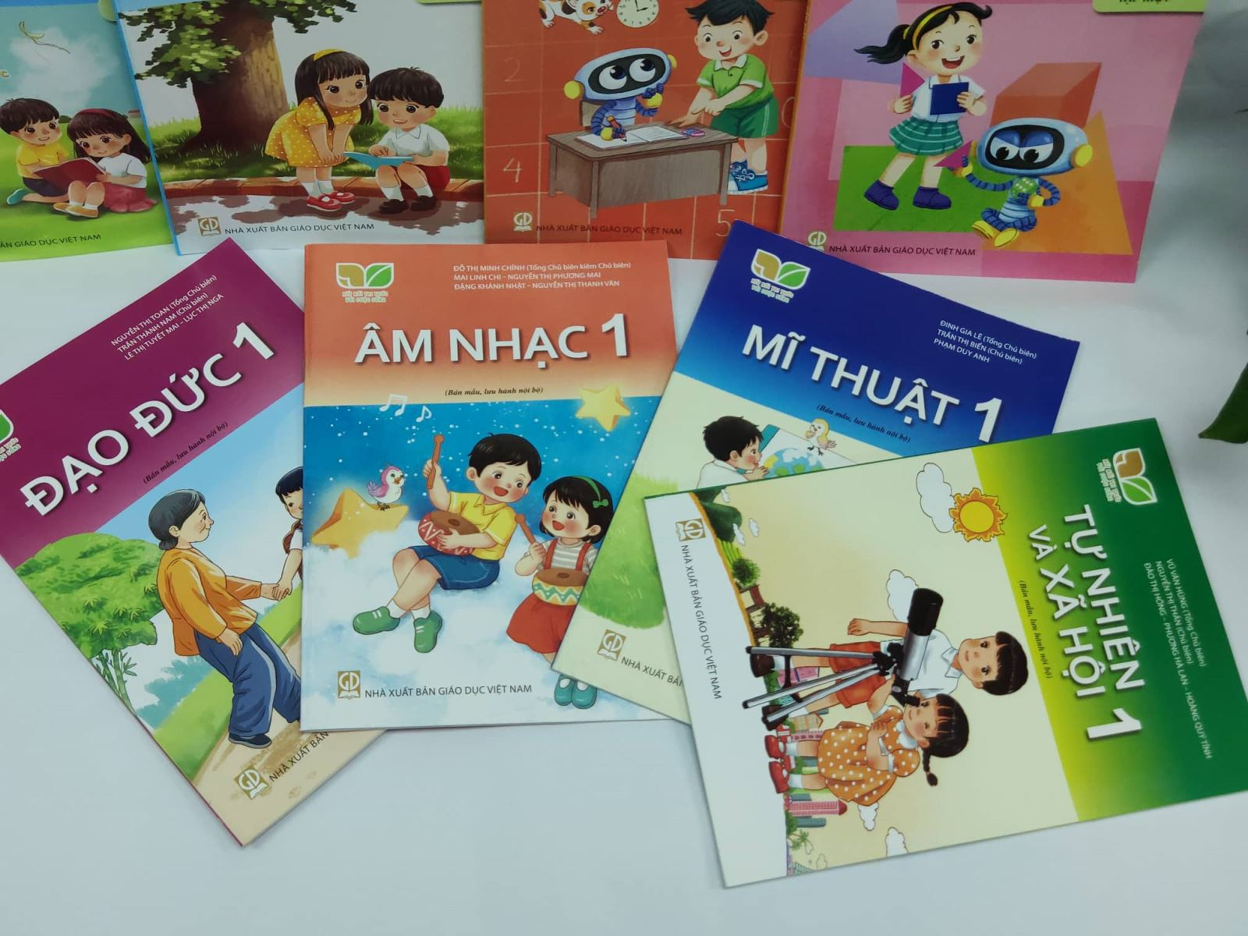

**TỰ NHIÊN VÀ XÃ HỘI 1**

Tác giả: Vũ Văn Hùng (Tổng chủ biên), Nguyễn Thị Thấn (Chủ biên), Đào Thị Hồng, Phương Hà Lan, Hoàng Quý Tỉnh.

Với thông điệp của bộ sách là Kết nối tri thức với cuộc sống nên nội dung được lựa chọn đưa vào Tự nhiên và Xã hội 1 đều hết sức thiết thực và gần gũi với cuộc sống, phù hợp với đặc điểm và tâm sinh lí của HS lớp 1, bám sát chương trình môn học của Chương trình Giáo dục Phổ thông mới.

Sách có nhiều hoạt động học tập đa dạng, năng động, gắn liền với các vấn đề thực tế xung quanh, đặc biệt có các dự án học tập. Thông qua đó HS được tham gia hoạt động học tập một cách tích cực và chủ động, trải nghiệm thực tế, bước đầu làm quen với các kĩ năng nghiên cứu khoa học…, từ đó giúp HS hình thành và phát triển các năng lực, bồi dưỡng phẩm chất.

Các hoạt động trong Tự nhiên và Xã hội 1 mang tính mở giúp giáo viên có thể sử dụng phối hợp nhiều phương pháp và hình thức tổ chức dạy học khác nhau, tự do sáng tạo, linh hoạt trong quá trình dạy sao cho phù hợp với điều kiện của trường lớp, vùng miền.  
Sách thiết kế đảm bảo yêu cầu đổi mới đánh giá. Các nội dung giúp GV đánh giá HS, phụ huynh đánh giá, học sinh tự đánh giá trong suốt quá trình học. Trong sách có những gợi ý cho HS tự lực, sáng tạo để tạo ra sản phẩm học tập, thể hiện kết quả học tập của mình sau khi học.

Sách được trình bày 4 màu, hình ảnh đẹp mắt, sinh động, thiết kế mở; kết hợp hài hoà kênh chữ và kênh hình. Mỗi tiết học được trình bày trong hai trang mở, vì vậy rất hấp dẫn và thuận lợi cho HS theo dõi trong quá trình học.

**MĨ THUẬT 1 CTST**

 Tác giả: Đinh Gia Lê (Tổng chủ biên), Trần Thị Biển (Chủ biên), Phạm Duy Anh).

SGK Mĩ thuật 1 có ngôn ngữ cô đọng, dễ hiểu; hình ảnh sinh động, phong phú, hấp dẫn đối với HS lớp 1.  
Nội dung các chủ đề trong sách được xây dựng logic, khoa học và chặt chẽ; bám sát nội dung giáo dục và yêu cầu cần đạt của Chương trình giáo dục phổ thông.

Sách trình bày khoa học với sự kết hợp của kênh hình và kênh chữ, phù hợp với khả năng theo dõi và nhận thức của HS nhỏ tuổi.